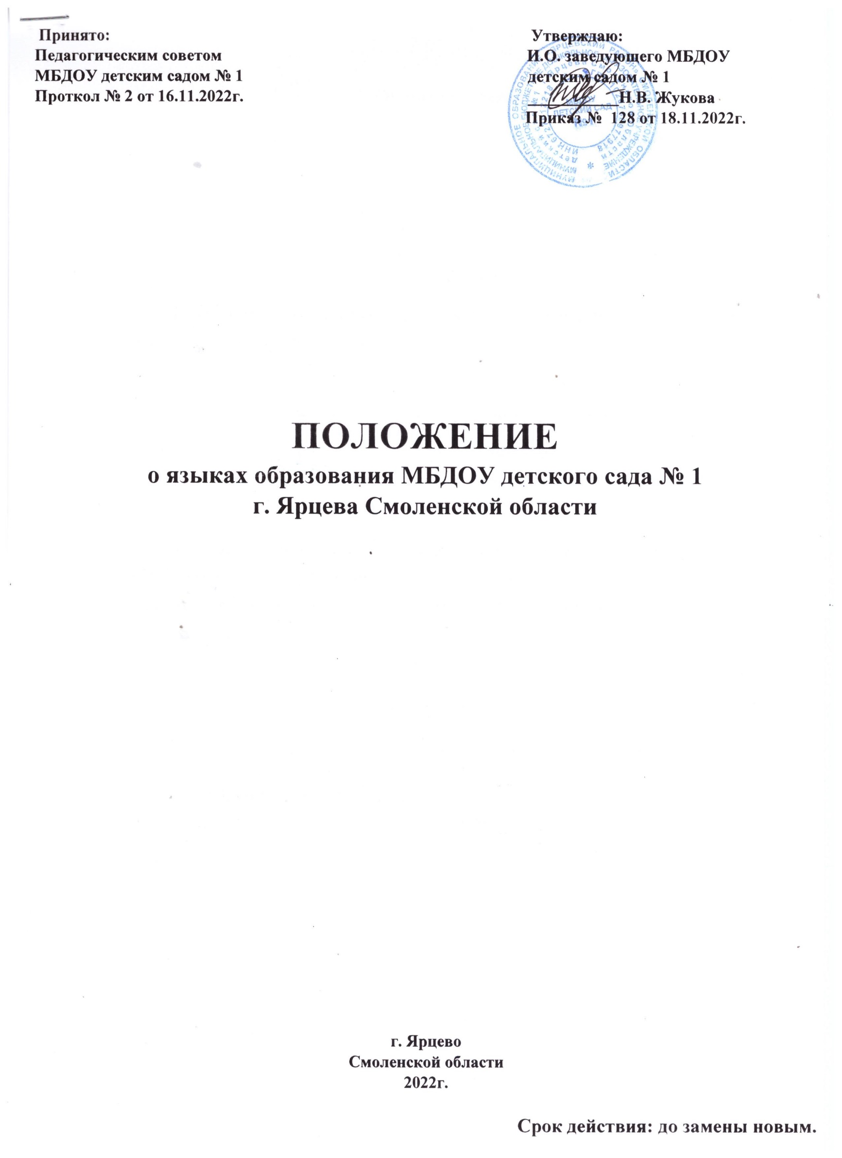

**1. Общие положения 1.**

1.Настоящее Положение разработано на основании п.6 статьи 14 « Закона об образовании в Российской Федерации №273- ФЗ от 29.12.2012 года

1. 2.Настоящее Положение определяет языки образования в учреждении.
2. **Требования к языкам при осуществлении образовательной деятельности.**

2.1. В Учреждении гарантируется получение образования на государственном языке Российской Федерации.

2.2.В Учреждении образовательная деятельность осуществляется на государственном языке Российской Федерации, а именно на русском языке.

2.3 Освоение основ русского языка ( в том числе основ грамоты русского языка) осуществляется в соответствии с федеральными государственными образовательными стандартами.

2.4.Право на получение дошкольного образования на родном языке из числа языков народов Российской Федерации, а также право на изучение родного языка из числа языков народов Российской Федерации реализуется в переделах возможностей, представляемых системой образования, в порядке, установленном законодательством об образовании.

3.**Заключительные положения**

3.1. Настоящее Положение вступает в силу с момента его утверждения и действует до принятия нового.